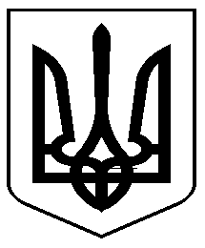
Україна
ЧОРНОМОРСЬКИЙ МІСЬКИЙ ГОЛОВА

Р О З П О Р Я Д Ж Е Н Н Я

23.02.2022 61

Про затвердження графіка прийому документів Національного архівного фонду до архівного відділу виконавчого комітету Чорноморської міської ради Одеського району Одеської області в 2022 році

З метою розвитку архівної справи у м. Чорноморську, упорядкування документів для передачі їх до архівного відділу в 2022 році, керуючись Законом України «Про Національний архівний фонд і архівні установи»,

1. Затвердити графік погодження номенклатур справ, упорядкування і передачі документів підприємств, організацій і установ до архівного відділу на державне зберігання в 2022 році (додаток 1).
2. Всім відділам і управлінням виконавчого комітету Чорноморської міської ради Одеського району Одеської області, організаціям та підприємствам, документи яких входять до складу Національного архівного фонду України, провести організацію діловодства та архівного зберігання документів згідно з Наказом Міністерства юстиції від 18.06.2015 № 1000/5 «Правила організації діловодства та архівного зберігання документів у державних органах, органах місцевого самоврядування, на підприємствах, в установах і організаціях».
3. Контроль за виконанням розпорядження покласти на керуючу справами Наталю Кушніренко.

Міський голова Василь ГУЛЯЄВ

ПОГОДЖЕНО :
Керуюча справами Наталя КУШНІРЕНКО

Начальник управління державної
реєстрації прав та правового забезпечення Дмитро СРИПНИЧЕНКО

Начальник загального відділу Ірина ТЕМНА

Виконавець:
головний спеціаліст
архівного відділу Олена КОВАЛЬОВА

Р/розсилки:
Виконком – 2
Архів - 1

